光学

1.下列现象中能说明光的直线传播的是 （ ）
A.日食和月食
B.小孔成像
C.闻其声不见其人
D.真空中光速最大
2．关于激光的应用问题，以下说法正确的是 （ ）
A．光纤通信是应用激光平行度非常好的特点对信号来进行调制，使其在光导纤维中进行传递信息
B．计算机内的“磁头”读出光盘上记录的信息是应用了激光的相干性特点来进行的
C．医学上用激光作“光刀”来切除肿瘤是应用了激光亮度高的特点
D．“激光测距雷达”利用激光测量很远目标的距离是应用了激光亮度高的特点
3．下面是四种与光有关的事实： （ ）
①用光导纤维传播信号
②用透明的标准样板和单色光检查平面的平整度
③一束白光通过三棱镜形成彩色光带
④水面上的油膜呈现彩色
其中，与光的干涉有关的是
A．①④ B．②④ C．①③ D．②③
4．用黄光照射一不透明的圆板时，在圆板的背影中恰能观察到一黄色光斑，若用红色光、绿色光和紫色光照射圆板，能够观察到光斑的是 （ ）
A．只有红色光 B．只有紫色光
C．只有红色光和紫色光 D．三种色光都能
5．如图所示，在折射率大于玻璃折射率的透明液体中，水平放置着一个长方体玻璃砖.在竖直平面内有两束光线，相互平行且相距为d，斜射到长方体的上表面上，折射后直接射到下表面，然后射出.已知图中a为红光、b为紫光，则 （ ）
A．两出射光线仍平行，距离大于d
B．两出射光线仍平行，距离等于d
C．两出射光线仍平行，距离小于d
D．两出射光线不再平行

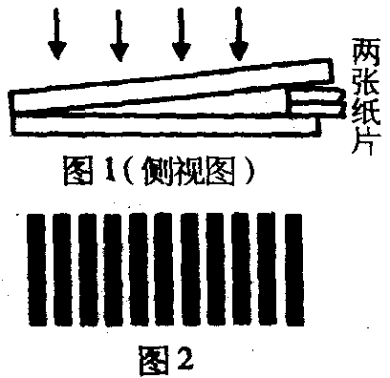
6．劈尖干涉是一种薄膜干涉，其装置如图1所示，
将一块平板玻璃放置在另一平板玻璃之上，在一端夹
入两张纸片，从而在两玻璃表面之间形成一个劈形空
气薄膜。当光垂直入射后，从上往下看到的干涉条纹
如图2所示。干涉条纹有如下特点：
（1）任意一条明条纹或暗条纹所在位置下面的薄膜厚度相等；
（2）任意相邻明条纹和暗条纹所对应的薄膜厚度差恒定。
现若在图1装置中抽去一张纸片，则当光垂直入射到新的劈形空气薄膜后，从上下观察到的干涉条纹将 （ ）
A．变疏 B．变密 C．不变 D．消失
7．关于薄膜干涉，下述说法中正确的是 （ ）
A．干涉条纹的产生是由于光在膜的前后两表面反射，形成的两列光波叠加的结果
B．干涉条纹中的暗纹是由于上述两列反射光的波谷与波谷叠加的结果
C．干涉条纹是平行等间距的平行线时，说明膜的厚度处处相等
D．观察薄膜干涉条纹时，应在入射光的同一侧

8．对于某单色光，玻璃的折射率比水的大，则此单色光在玻璃中传播时 （ ）
A．其速度比在水中的大，其波长比在水中的长
B．其速度比在水中的大，其波长比在水中的短
C．其速度比在水中的小，其波长比在水中的短
D．其速度比在水中的小，其波长比在水中的长
9．纵波不可能产生的现象是 （ ）
A．偏振现象 B．反射现象 C．折射现象 D．衍射现象
10．如图所示，一束白光从左侧射入肥皂薄膜，下列说法中正确的是 （ ）
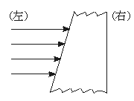
A．从右侧向左看，可看到彩色条纹
B．从左侧向右看，可看到彩色条纹
C．彩色条纹水平排列
D．彩色条纹竖直排列

11．一束单色光斜射到厚平板玻璃的一个表面上, 经两次折射后从玻璃板另一个表面射出, 出射光线相对于入射光线侧移了一段距离. 在下列情况下, 出射光线侧移距离最大的是（ ）
A. 红光以30°的入射角入射
B. 红光以45°的入射角入射
C. 紫光以30°的入射角入射
D. 紫光以45°的入射角入射
12．（上海）．在杨氏双缝干涉实验中，如果（ ）
（A）用白光作为光源，屏上将呈现黑白相间的条纹
（B）用红光作为光源，屏上将呈现红黑相间的条纹
（C）用红光照射一条狭缝，用紫光照射另一条狭缝，屏上将呈现彩色条纹
（D）用紫光作为光源，遮住其中一条狭缝，屏上将呈现间距不等的条纹

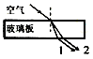
13．频率不同的两束单色光1和2 以相同的入射角从同一点射入一厚玻璃板后，其光路如右图所示，下列说法正确的是 （ ）
  - 单色光1的波长小于单色光2的波长
  - 在玻璃中单色光1的传播速度大于单色光2 的传播速度
  - 单色光1通过玻璃板所需的时间小于单色光2通过玻璃板所需的时间
  - 单色光1从玻璃到空气的全反射临界角小于单色光2从玻璃到空气的全反射临界角
14．对于红、黄、绿、蓝四种单色光，下列表述正确的是 （ ）
A.在相同介质中，绿光的折射率最大 B.红光的频率最高
C.在相同介质中，蓝光的波长最短 D.黄光光子的能量最小
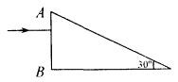15．如图所示，一束光从空气垂直射到直角棱镜的AB面上，已知棱镜材料的折射率为1.4，则这束光进入棱镜后的光路图应为下面四个图中的 （ ）
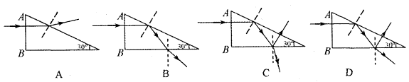

16．关于对光现象的解释，下列说法中正确的是 （ ）
A．自然光斜射到玻璃表面时，反射光和折射光都是偏振光
B．水面上的油膜呈现彩色是光的衍射现象
C．光纤导光利用了光的全反射规律
D．玻璃中的气泡看起来特别明亮是光的干涉现象
17．为了减少光学元件的反射损失,可在光学元件表面镀上一层增透膜,利用薄膜的干涉相消来减少反射光.如果照相机镜头所镀膜对绿光的折射率为n,厚度为d,它使绿光在垂直入射时反射光完全抵消,那么绿光在真空中的波长λ₀为 （ ）
A.$\frac{d}{4}$ B.$\frac{\text{nd}}{4}$
C.4d D.4nd
18．太阳光照射在平坦的大沙漠上，我们在沙漠中向前看去，发现前方某处射来亮光，好像太阳光从远处水面反射来的一样，我们认为前方有水。但走到该处仍是干燥的沙漠，这现象在夏天城市中太阳光照射沥青路面时也能观察到。对这种现象正确的解释是（ ）
A．越靠近地面，空气的折射率越大 B．这是光的干涉形成的
C．越靠近地面，空气的折射率越小 D．这是光的衍射形成的
19．华裔科学家高锟获得2009年诺贝尔物理奖，他被誉为“光纤通讯之父”。 光纤通讯中信号传播的主要载体是光导纤维，它的结构如图所示，其内芯和外套材料不同，光在内芯中传播。下列关于光导纤维的说法中正确的是 （ ）
A．内芯的折射率比外套的大，光传播时在内芯与外套的界面
外套
内芯
上发生全反射
B．内芯的折射率比外套的小，光传播时在内芯与外套的界面
上发生全反射
C．波长越短的光在光纤中传播的速度越大
D．频率越大的光在光纤中传播的速度越大
20．在下列物理现象中，属于光的干涉现象的有（ ）
A．雨后天上的彩虹
B．透过树叶间隙的阳光在地面上形成圆形光斑
C．阳光下肥皂泡上的彩色花纹
D．水中看上去十分明亮的空气泡
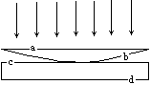
21．把一个具有球面的平凸透镜平放在平行透明玻璃板上(如图)。现用单色光垂直于平面照射,在装置的上方向下观察,可以看到干涉条纹,那么关于两束干涉光及干涉条纹的说法正确的是（ ）
A．两束干涉光是a,b面反射形成的；
B．干涉条纹是中央疏边缘密的同心圆；
C．两束干涉光是b,c面反射形成的；
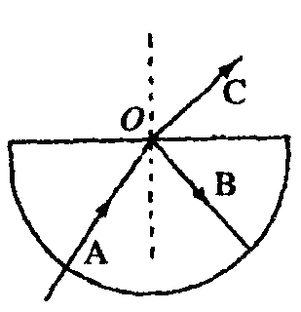
D．干涉条纹中是中央密边缘疏的同心圆。
22．如右图一个半圆形的玻璃砖放在真空中，入射光AO正对玻璃砖圆心方向入射，OB、OC分别为反射光和折射光，下列说法中不正确的是（ ）
A．保持入射光强度不变，而使入射角逐渐增大，
则OB光强度增加，OC光强度减弱
B．若入射光为白光，则在反射和折射时都会发生色散现象

C．若入射光为白光，且已经在半圆形玻璃砖上的表面发生了全反射现象，然后逐渐减小入射角到一定程度，红光首先射出
D．折射角大于入射角，且反射光线与折射光线的夹角一定等于90°
23．如图所示，一条红色光线和另一条紫色光线，以不同的角度同时沿不同的半径方向射入同一块半圆形玻璃砖，其透射光线都是由圆心O点沿OC方向射出．则可知 ( )
A
B
C
O
A．AO是红光
B．AO是紫光
C．AO穿过玻璃砖所需时间较长
D．在双缝干涉实验中，若仅将入射光由紫光变为红光，则干涉亮条纹间距变小[来源:学科

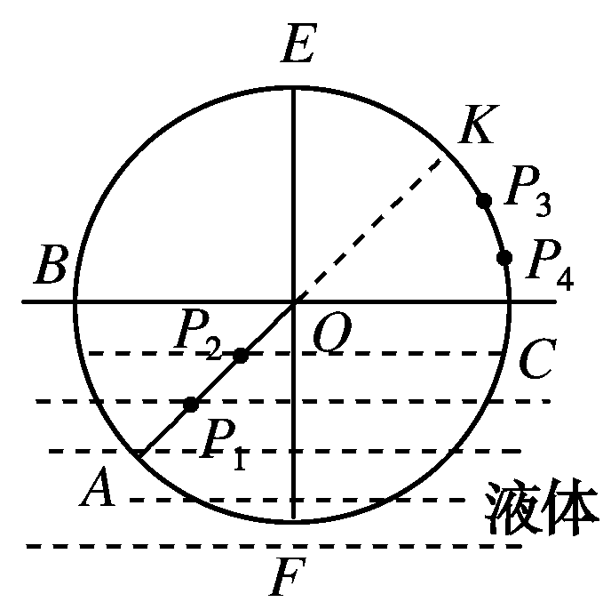
24．学校开展研究性学习，某研究小组的同学根据所学的光学知识，设计了一个测量液体折射率的仪器，如右图所示．在一圆盘上，过其圆心O作两条互相垂直的直径BC、EF，在半径OA上，垂直盘面插下两枚大头针P₁、P₂并保持P₁、P₂位置不变，每次测量时让圆盘的下半部分竖直进入液体中，而且总使得液面与直径BC相平，EF作为界面的法线，而后在图中右上方区域观察P₁、P₂的像，并在圆周上插上大头针P₃，使P₃正好挡住P₁、P₂，同学们通过计算，预先在圆周EC部分刻好了折射率的值，这样只要根据P₃所插的位置，就可直接读出液体折射率的值，则：
(1)若∠AOF=30°，OP₃与OC的夹角为30°，则P₃处所对应的折射率的值为 .
(2)图中P₃、P₄两位置 处所对应的折射率大．
(3)作AO的延长线交圆周于K，K处所对应的折射率值应为 .

25．如图所示，某透明液体深1m，一束与水平面成30⁰角的光线照向该液体，进入该液体的光线与水平面的夹角为45⁰。试求：
45⁰
30⁰
①该液体的折射率；
②进入液面的光线经多长时间可以照到底面。

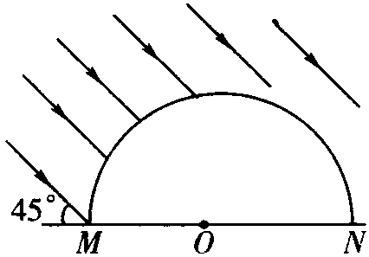
26．半径为的半圆柱形玻璃，横截面如图所示，为圆心，已知玻璃的折射率为，当光由玻璃射向空气时，发生全反射的临界角为________。一束与平面成的平行光束射到玻璃的半圆柱面上，经玻璃折射后，有部分光能从平面上射出。则能从射出的光束的宽度为________。

答案
1．AB 2。AC 3。B 4。A 5。B 6。A 7。AD 8。C 9。A

10．BC 11。D 12。BD 13。AD 14。C 15。D 16。A C 17。D

18．C 19。A 20。C 21。BC 22。B 23。 BC

24．【解析】 本题考查利用插针法测定液体的折射率和对折射率的理解．
(1)根据折射定律n＝，题中θ₁＝60°，θ₂＝∠AOF＝30°，
所以n＝＝1.73.
(2)图中P₄对应的入射角大于P₃所对应的入射角，所以P₄对应的折射率大．
(3)因A、O、K在一条直线上，入射角等于折射角，所以K处对应的折射率为1.
【答案】 (1)1.73 (2)P₄ (3)1

25．①因为入射角 (1分)
折射角 (1分)
所以 (2分)
②光在液体中传播的速度时:
位移m (2分)
速度 m/s (2分)
所以:s

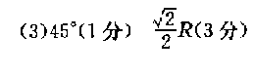
26．

